10 августа на территории ТОС "Косогор" с. Красный Чикой прошёл праздник День Физкультурника
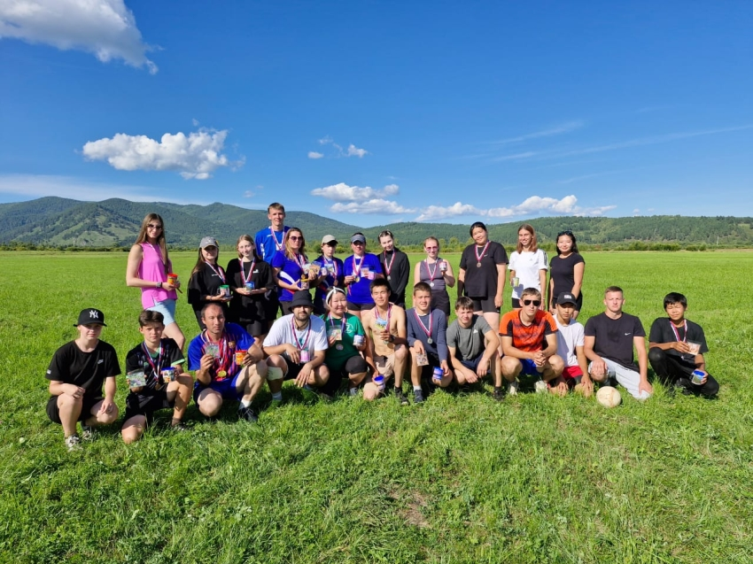
Это праздник не только профессиональный, но и тех, кто занимается спортом для себя. В этот день любители спорта соревновались в различных видах спорта:
В волейболе среди мужчин:
1 место Чикой
2 место Верхний Шергольджин 1
3 место Верхний Шергольджин 2
Среди женщин:
1 место Верхний Шергольджин 1
2 место Чикой
3 место Верхний Шергольджин 2
В футбол играли всего 2 команды:
1 место Верхний Шергольджин
2 место Чикой
В дартсе среди мужчин:
1 место Никитин Никита
2 место Нимбуев Алексей
3 место Иванов Михаил
В дартсе среди женщин:
1 место Титова Ярослава
2 место Ильина Анна
3 место Спиридонова Ольга
3 место Очирова Мария
В соревнованиях по армрестлингу среди женщин:
1 место Спиридонова Ольга
2 место Ильина Лилия
3 место Очирова Мария
В соревнованиях по армрестлингу среди мужчин:
1 место Алексеев Михаил
2 место Ануфрин Руслан
3 место Казыкин Никита
Поздравляем спортсменов с победой в соревнованиях, удачи и много новых спортивных достижений!!!
Напомним, за пять лет в Забайкалье было построено более 480 спортивных объектов: построено шесть ФОКов, 51 хоккейная коробка, 256 спортивных площадок и 174 тренажёрных комплекса.
Для районных спортивных школ по инициативе губернатора Забайкальского края Александра Осипова было закуплено оборудование на сумму 30 миллионов рублей. В оборудование для школ входят борцовские ковры, маты гимнастические, мячи, столы для настольного тенниса, мешки боксерские, татами, секундомеры, а также силовые тренажеры и велодорожки.
В каждом районе Забайкальского края появилась современная площадка для сдачи норм ГТО. В 19 спортивных объектах были проведены капитальные ремонты, а также уложено четыре новых футбольных поля.

